## Archivace článků

Způsob nahrání dat na soubor je rozveden u kolegy „**Správa souborů“**.

***Každý uživatel třídí archiv jinak, proto byl nejdříve vytvořen jednoduchý výpis.***

Tento výpis z databáze si poté upravoval každý vývojář podle potřeb.

* **Archiv Redaktora**

*Archiv vypisuje podané články a články, které byly zrecenzovány ale vráceny z důvodu tématické nevhodnosti*

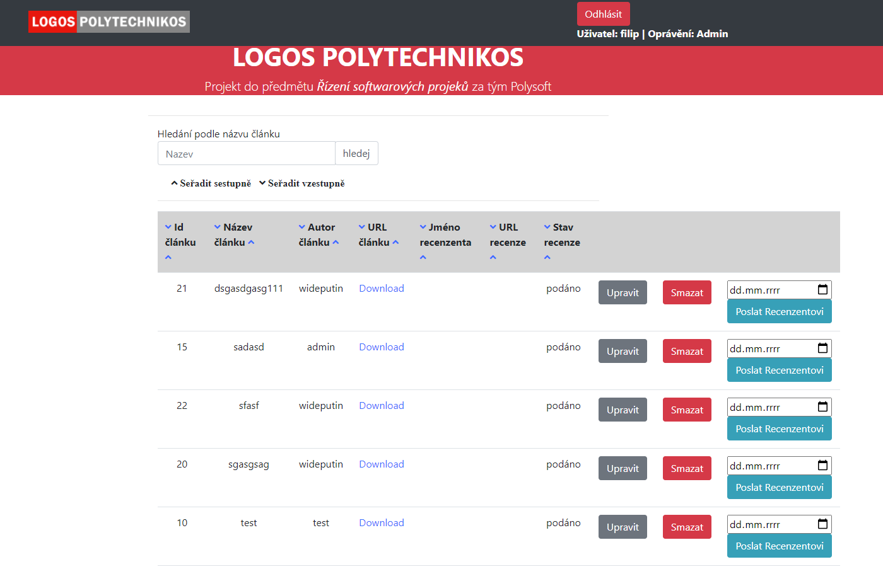

Jedná se o jednoduchý výpis databáze, kde se filtrují podané články. Redaktor má následující možnosti

**Download -** prosté stažení dokumentu do počítače   
  
**Upravit –** změní parametry článku jako jméno a nebo autora  
  
 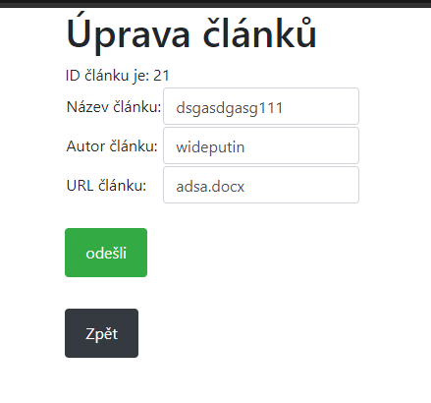 Jednoduchý formulář:

odešli – odešle změnu

Zpět – návrat na předchozí stránku

**Smazat –** vybraný článek vymaže z databáze

Po kliknutí na **Smazat** se zobrazí:

**Ano** potvrdí smazání a **Zpět** se vrátí na původní stránku

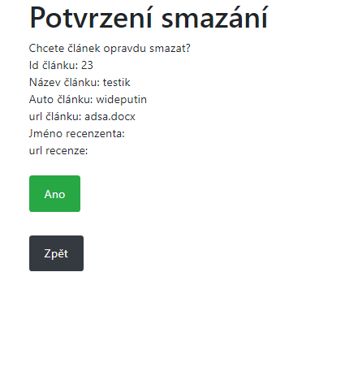

**Poslat Recenzentovi** – Vyplní se datum, do kterého má být článek zrecenzován a klikne se na tlačítko „poslat Recenzentovi“. Toto tlačítko předá článek recenzentovi, který si je příslušně filtruje.

Datum se vyplňuje formou kalendáře. Vybere se datum termínu.

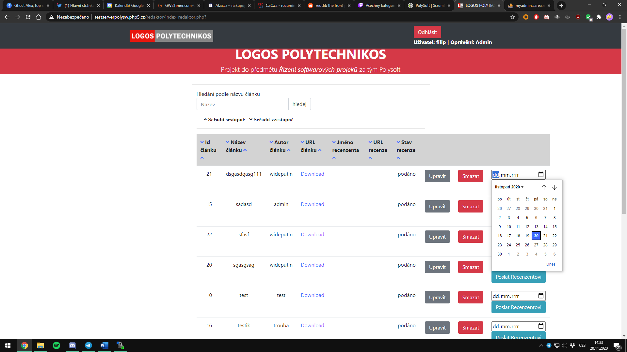Pozn: ***Tlačítko vykoná akci ihned po spuštění, bez dotazů, redaktor si je plně vědom že tento článek bude recenzován. Následně článek z tohoto výpisu zmizí a nebude ho moci redaktor upravovat.***